REPUBLIQUE ISLAMIQUE DE MAURITANIE
Honneur –Fraternité-Justice

Ministère des Affaires Economiques et de la Promotion des Secteurs Productifs

Projet d’appui à la Décentralisation et au Développement des Villes Intermédiaires Productives (MOUDOUN)

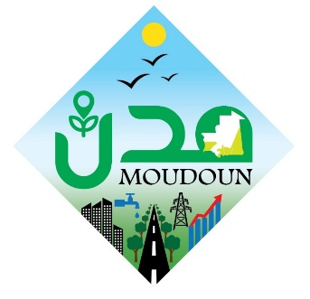
CELLULE DE COORDINATION

TERMES DE REFERENCE POUR LE RECRUTEMENT D’UN CONSULTANT (FIRME) POUR LA MISSION D’ETUDE DE FAISABILITE DES PROJETS DE MARCHES MUNICIPAUX ET COMPLEXE TOURISTIQUE COMMUNAL DANS LES VILLES D’AIOUN ET SELIBABI

Mars 2021

Termes de Reference pour le recrutement d’un Consultant (firme) chargé de mener des études de faisabilité commerciale et touristique des projets de Marchés Municipaux (Aïoun) et Complexe Touristique Communal (Selibaby)

- CONTEXTE GENERAL

Le Projet MOUDOUN a pour objectif global de contribuer à l’amélioration des conditions de vie des populations des villes intermédiaires ciblées et a pour principaux objectifs spécifiques : (i) d’améliorer les infrastructures dans les localités sélectionnées, et (ii) de renforcer les capacités des collectivités locales en matière de planification et de gestion des services publics.
Ces objectifs seront atteints à travers le financement d’infrastructures, l’amélioration de l’accès aux services urbains, l’amélioration des finances locales et le renforcement de capacités pour faciliter la transformation de ces villes en véritables outils du développement local.
Les investissements seront concentrés dans un nombre restreint de centres urbains, et selon le cas, dans les localités rurales de leur périphérie – afin d’obtenir un impact plus grand. Ils visent en particulier à fournir des services de meilleure qualité aux acteurs économiques sociaux et privés en concentrant une sélection d’investissements à fort impact dans des villes dynamiques en proie à un déficit en infrastructures.
Cela s’inscrit en droite ligne d’un des piliers de la stratégie de décentralisation, qui recommande d’encourager les leviers économiques et urbains, en considérant les centres urbains comme un moyen de fournir des niveaux de services plus élevés à la population et aux agents économiques.
Dans le cadre de l’établissement de ses Programmes d’investissement Prioritaires (PIP), les communes de Aïoun et Sélibaby ont identifié la valorisation de l’offre commerciale et touristique comme un axe capital et un des moteurs du développement communal et régional.
L’offre commerciale et touristique est assez développée dans les zones où se situent ces communes.
Dans ce cadre et afin de promouvoir cette offre et d’en faire un levier de développement durable, ces deux communes avec l’appui de leurs partenaires envisagent de mettre en œuvre des projets de renforcement de l’offre commerciale par la réhabilitation et l’extension de deux marchés (Aïoun) et la construction d’un complexe communal à vocation touristique (Sélibabi).
Ces projets permettront de consolider la participation communale, au développement économique et social tout en préservant l'environnement. Ils auront des impacts économiques au vu de la disponibilité d’une forte demande au niveau local.
La mise en œuvre de ces projets, qui ont été proposés dans le cadre des plans communaux de développement, (PDC) inscrits dans les PIP des communes et du plan d’action MOUDOUN 2021/2022 nécessite la réalisation d’études sur l’offre commerciale. Tel est l’objet des présents termes de références.

- OBJECTIFS ET CONSISTENCE DE LA PRESTATION :

II-1. OBJECTIF GLOBAL :

L’objectif global est de relever le rôle principal des marchés/complexe touristique et leur impact (s’il en a un) sur les activités de commercialisations, en vue d’assurer un espace pour une offre commerciale visant à offrir un espace pour l’amélioration et la diversification des revenus des populations et la valorisation des produits locaux.

Pour ce faire, il est nécessaire de procéder à une analyse approfondie de l’offre commerciale en dégageant une stratégie opérationnelle et un plan d’action réaliste et pertinent pour leur assurer un développement optimal.

II-2. OBJECTIFS SPECIFIQUES :

L’objectif spécifique est la réalisation d’études de faisabilité des projets de réhabilitation et l’extension de deux marchés (Aïoun) et de construction d’un complexe touristique (Selibaby) retenus dans le cadre des PDC et PIP de ces communes, en concertation avec les parties concernées.

II-3. DESCRIPTION DES PRESTATIONS ET DES TACHES :

Cette étude devra comprendre deux volets :

- Pour la réhabilitation des deux marchés d’Aïoun ( Météo et Arggoub) ( voir Fiche de projet en annexe 1):

1- Diagnostic d’opportunité
- Faire l’analyse de l’offre commerciale (nombre, localisation, taille, typologies d’activités et de produits) privée et publiques (marchés municipaux) sur la ville d’Aïoun ;
- Faire l’analyse de la demande commerciale pour les 2 marchés objet de l’étude y compris le niveau d’occupation des locaux ou emplacements, y compris description des circuits d’approvisionnement des marchés (villages ou localités qui approvisionnent le marché) ;
- Indiquer l’étendue du territoire concernée ou desservie par les marchés de la ville d’Aïoun (ou d’autres localités environnantes si cela et pertinent) et la part captée par les deux marchés respectivement (nom des agglomérations, nombre d’habitants desservis, etc.) ;
- Faire l’analyse du profil de la demande commerciale des 2 marchés (estimation et identification des besoins – produits et services demandés, attentes des citoyens/clients, localisation préférentielle...) en mettant l’accent sur le volet genre.
- Conclusion sur l’opportunité : Préciser les besoins commerciaux non couverts et les opportunités au niveau des 2 marchés de l’étude à Aïoun.

2- Diagnostic fonctionnel et organisationnel
- Etablir un état des lieux des structures et équipements existants pour le fonctionnement du marché (liste descriptive et état qualitatif) ainsi que du foncier sur site et dans le voisinage immédiat – Produire une représentation en plan au format 1/100e ;
- Identifier les problèmes de fonctionnement des marchés, y compris au niveau des services accessoires offerts dans les marchés (latrines, crèches, éclairage, etc.).
- Décrire le mode de gestion des marchés et les aspects financiers : redevances et charges, entretien/maintenance, collecte des redevances, nettoyage, procédures d’attribution, etc.
- Indiquer les problèmes existants constatés ayant pour effet de réduire l’efficience du marché, tels que les problèmes d’infrastructures, problèmes de personnels, problèmes dans la perception des redevances et des charges, insuffisance des services accessoires existants et autres.
3- Synthèse et évaluation de la faisabilité
- Identifier et analyser les opportunités et les menaces de chacune des actions prévues (Concurrence du secteur privé, position du site du projet par rapport aux principaux axes de circulation et de la zone de chalandise -zones de concentration administrative et d’habitat, accessibilité, commerce informel etc.)
- Effectuer une analyse de solutions alternatives et tenir des réunions de consultation avec les décideurs/parties prenantes pour identifier la solution préconisée.
- Faire l’évaluation économique du projet.

4- Proposition d’un plan opérationnel

- Définir le programme fonctionnel de réhabilitation des marchés (pour chacun des marchés) ;
- Proposer des scénarios d’aménagement/réhabilitation (au 1/100e), qui seront soumis à la sélection d’un comité formé de la commune et des bénéficiaires - Représenter sous forme de plan masse l’impact de la réhabilitation (et des extensions éventuelles), l’implantation des principaux services et les accès / connexions aux réseaux existants ;
- Estimer l’enveloppe financière ;
- Proposer un plan d’actions de mise en œuvre opérationnel tenant compte des marchands déjà installés dans le marché.
- Proposer un plan de sélection des marchands et de fixation des charges et redevances.
- Proposer un mode de gestion viable (par exemple, prise en charge par les commerçants de l’amélioration de leurs propres stands ou éventaires, de façon à ce que le programme d’amélioration de la commune puisse se concentrer sur l’amélioration des équipements dits “communs”, c’est-à-dire les routes ou rues, les revêtements de sol, les clôtures, l’évacuation des eaux, les lieux d’aisances, etc).

- Pour le complexe touristique à Sélibaby : (voir Fiche de projet en annexe 1)

1- Diagnostic d’opportunité
- Faire l’analyse de l’offre d’accueil touristique (nombre de lits et qualité, nombre de couverts et qualité) privée et publiques sur la ville de Sélibaby ;
- Faire l’analyse du profil de la demande (typologie du voyage, durée du séjour, nombre de personnes participant au voyage, fréquence, etc.).
- Conclusion sur l’opportunité : Préciser les besoins en offre d’accueil touristique non couverts et les opportunités pour la ville de Sélibaby.

2- Définition du programme fonctionnel
- Définir les principaux éléments du programme fonctionnel (nombre de chambres, typologies, restauration, etc.) ;
- Estimer l’enveloppe financière des travaux ;
- Etablir un état des lieux du site proposé (liste descriptive et état qualitatif) ainsi que du foncier sur site et dans le voisinage immédiat et indiquer les problèmes inhérents au site pour le fonctionnement du complexe touristique (accès, connexion aux réseaux, inondations, etc.) –
- Développer plus scénarios d’aménagement du site et de conception des bâtiments correspondant au programme fonctionnel qui seront soumis à la sélection d’un comité dirigé par la commune – Pour chaque scénario, établir un schéma d’implantation / plan masse du site (l’échelle – au minimum 1/100e – doit permettre de prendre en compte les abords et la gestion des accès / connexions aux voies et réseaux existants). ;
- Etudier la possibilité d’utiliser des matériaux locaux (en lien avec l’expérimentation de construction de logement en matériaux locaux dans la zone).

3- Evaluation de la faisabilité financière

- Etablir un budget de fonctionnement en dépenses et en recettes tenant compte de différents scénarios d’occupation ;
- Proposer, en consultation avec la commune, un mode de gestion permettant de réduire les risques commerciaux ;
- Identifier et analyser les opportunités et les menaces de chacune des actions prévues (Concurrence du secteur privé, position du site du projet par rapport aux principaux axes de circulation et de la zone de chalandise -zones de concentration administrative et d’habitat, accessibilité, commerce informel etc.)
- Effectuer une analyse de solutions alternatives et tenir des réunions de consultation avec les décideurs/parties prenantes pour identifier la solution préconisée. Les options d’implantation seront schématisées (échelle 1/100e).
- Faire l’évaluation économique du projet et estimer le nombre d’emplois créés et l’impact économique sur le développement de la ville de Sélibaby.

Pour la réalisation de la mission, le consultant (firme) devra mener des entretiens avec les principaux intervenants : Maires, commerçants, gestionnaires, propriétaires d’auberges, associations, et coopératives et consommateurs (à travers un sondage citoyen par exemple), etc., et procéder à une analyse détaillée de l’offre et de la demande commerciale et touristique.

- PRODUITS ATTENDUS ET DUREE DE LA MISSION

Le consultant (firme) livrera produits suivants :
- Une note de cadrage faisant mention du processus proposé pour la réalisation des études au niveau de chaque ville (après 7 jours de démarrage de la mission) ;
- un rapport en version provisoire (après 65 jours de démarrage de la mission) analysant l’opportunité commerciale et faisant mention des recommandations concrètes sous forme d’un plan d’action de mise en œuvre de chaque projet et
- Un rapport final après prise en compte des observations de la CCP sur la version provisoire (après 25 jours d’approbation du rapport provisoire).
La durée de la mission du consultant (firme) est estimée à 3 mois non compris les délais d’approbation.

- PROFIL ET QUALIFICATION DU CONSULTANTS :

Le consultant (firme), ayant des expériences dans les domaines d’études de faisabilité et études urbaines, devra mobiliser les spécialistes suivants :

- Un urbaniste, chef de mission, disposant d’au moins 10 ans d’expériences, ayant une solide expérience dans le domaine des études urbaines et justifiant des connaissances dans les études de faisabilité ;
- Un Economiste, titulaire d’un diplôme universitaire de niveau (bac + 5) en économie, gestion, finance ou diplôme équivalent avec au moins dix (10) années d’expérience en matière de développement local. Il doit justifier d’une connaissance dans les études de faisabilité économique et financière et avoir participé à une mission sur l’analyse de la rentabilité d’un projet commercial ou touristique,
- Un ingénieur de bâtiment, titulaire d’un diplôme d’ingénieur avec au moins dix (10) années d’expérience dans la programmation d’équipement,

- Un spécialiste dans la gestion des équipements avec une expérience avérée en ingénierie sociale.

Le consultant mobilisera une équipe d’enquêteurs pour la mission de terrain.

- INTRANTS :

5.1 Documents de base de la mission :

La cellule du Projet MOUDOUN mettra à la disposition du consultant (firme) retenu, les documents essentiels suivants :
- La documentation disponible notamment le PDC des communes d’Aioun et de selibabi
- Les fiches de projet retenues et approuvées par les maitres d’ouvrage et le bailleur (02 marchés a Aioun et 01 complexe communal touristique a Selibaby)
- Les indications disponibles sur les projets ;
- La liste des représentants des maitres d’ouvrages (communes) ;

5.2 Logistique de la mission
Pour l’accomplissement de la mission, le Consultant (firme) prendra à sa charge, les moyens humains et matériels nécessaires notamment ses besoins de déplacement, communication et d’hébergement.

- ANNEXE 1 : FICHES DE PROJETS

Fiches Projets des 02 marchés d’Aioun
PRESENTATION DES FICHES PROJETS
PROJET MOUDOUN
PREPARATION DES PIP DES COMMUNES_MOUDOUN
FICHE DE PROJET N°1
Nom de la Commune : |  | Aioun
Intitulé du Projet 1 : |  | Projet de Réhabilitation et d’extension du marché municipal de Metéo
Données générales sur le projet
Description succincte du projet  [quel type de projet, où, impact économique attendu] |  | Le Projet de la réhabilitation et l’extension du marché municipal, situé dans le quartier Meteo, vise à développer les activités commerciales et les organiser par activités et services (légumes, viandes, Poisson, Commerces, Services…) permettant ainsi la conservation des marchandises et la durabilité des prestations au profit des populations. La construction d’un marché plurifonctionnel permettra la fixation de la population des quartiers bénéficiaires et éviter leur commerce ambulant et leur occupation anarchique des lieux dans les autres marchés da la ville.  Le marché existant à réhabiliter renferme 14 boutiques et l’extension concerne la construction de 142 boutiques avec annexes sur une surface totale de 6160 m2.  Ce nombre de boutiques est en deçà des demandes déjà reçus par la Commune (300 demandes)  Les constructions envisagées seront réalisées en matériaux locaux (pierre d’Aioun) disponibles en grande quantité et de très bonne qualité avec son aspect décoratif (dispose de plusieurs couleurs) et l’ossature et les éléments porteurs seront réalisés en béton armé.  Ce projet consolidera l’utilisation de ce matériau local connue déjà par les populations, promouvant ainsi la construction en pierre, soutenant l’industrie de la pierre et créant des emplois nouveaux.  Le marché Metéo est construit entre 1994 et 2000 sur financement IDA dans le cadre du Programme DIU (Développement des Infrastructures Communales). Ce marché, par manque de foncier à l’intérieur de la ville a été implanté à la périphérie de la ville de l’époque. Cependant La ville d’Aioun a connu ces dernières années une dynamique urbaine et des extensions inattendues de ses quartiers dans tous les sens. A cet égard, Le marché de Metéo répond à une demande existante pour résoudre le problème d’installation anarchique des vendeurs et commerçant ambulants dans les quartiers .Ce marché situé à 1,5 Km environ du marché central conservera une attractivité, vu que le grand marché central déjà largement saturé.  Aujourd’hui, le marché désormais entouré de nouveaux quartiers et situé sur de carrefours stratégiques (carrefour Niour (Mali), Koboni – Aioun et de la route de l’espoir) est suffisamment fréquenté (4033 habitants). A cela s’ajoutent les quartiers développés sur la route de l’espoir (quartier Naha, quartier Jedida, Quartier Lemgheiti etc : 8066 habitants.).  La Commune estime le nombre de commerçant ayant exprimé des demandes enregistrées à 300 commerçants demandeurs de nouvelles Boutiques dans le marché.  La mise en œuvre de cette activité sera assujettie- à la la réalisation d’une étude sur l'offre et l’armature commerciale de la ville
Insertion du projet dans la vision 2030 de la commune |  | « A l’Horizon 2030, les base d’un développement durable de la Commune sont définitivement enracinées. La Ville participe activement à la valorisation des potentialités variées de son territoire et tire pleinement profit de sa productivité renforcée pour développer le Capital humain et améliorer les Services rendus aux citoyens » Source PDC.  Le Projet de réhabilitation et d’extension du marché Meteo , inscrit dans le PDC va améliorer les services urbains rendus aux populations , et développer leurs activités économiques , créer les emplois pour la population d’Aiuon (hôtes et refugiés) et valoriser les matériaux locaux ( Construction en pierre )
Projet inclus dans le Plan de développement communal (PDC) |  | Oui ☒ Non ☐  Explication (le cas échéant) :
A quel niveau de priorité est-il inscrit au PDC ? |  | Court terme (1 an)☒ Moyen terme (3 ans)☐ Long terme (7 ans)☐  Explication (le cas échéant) :
Coût approximatif(en million MRU) |  | Coût global : 20 Millions MRU (Maitrise d’œuvre, travaux, équipements, études d’impact environnementales et étude de faisabilité commerciale)  Le cas échéant, coût de la phase concernée (2021-22) :
Source de financement (pour l’investissement et pour les mesures d’accompagnement) |  | Subvention Moudoun : 20 millions MRU  Secteur privé (montant) :  Autres sources (et montants) :
Données techniques sur le projet et niveau d’avancement
Description technique du projet (liste des investissements) |  | Le projet comprend la réhabilitation de 14 boutiques au niveau du second œuvre (menuiserie, peinture, révision électricité reprise partielle du carrelage, étanchéité, réparation de fissure etc.).  En ce qui concerne l’extension, il s’agit de la Construction de 142 Boutiques avec des annexes (salle de conservation de produits périssables, loge gardien, toilettes pour hommes et femmes et un local ouvert pour déchets). L’ossature sera réalisée en béton armé alors que le remplissage sera effectué en pierres locales.
Localisation(joindre un plan indiquant la localisation du projet (point, tracé, zone,…) – Joindre en annexe un plan détaillé si possible |  | Le marché à réhabiliter existe depuis 2001 dans le quartier Metéo et le terrain pour l’extension envisagée est disponible. 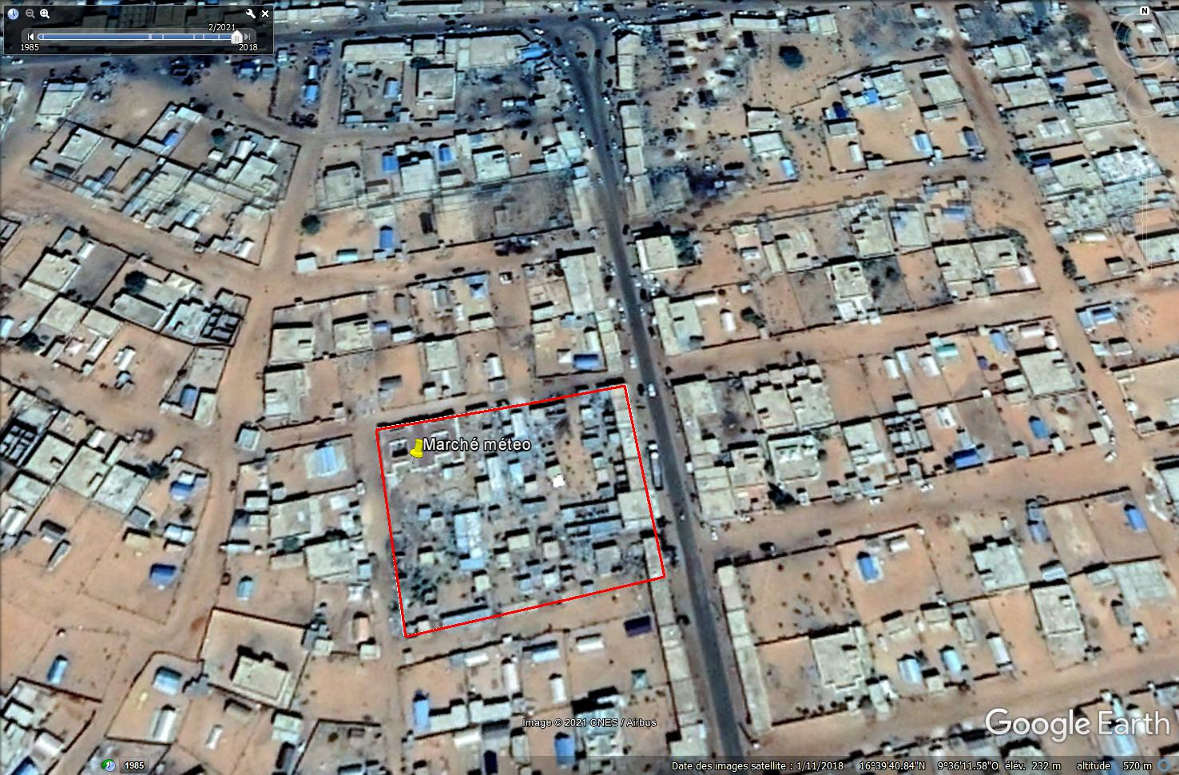  Careffour Koboni
Foncier disponible |  | Oui ☒ Non ☐  Si non, explication (nature de la propriété, etc.) : la Commune possède un permis d’occuper du terrain
Contraintes physiques ou risques associés |  | Absence de nettoyage, de salubrité et d’enlèvement des déchets solides
Etude technique disponible (date) |  | Oui ☐ Non ☒  Explication (le cas échéant) :
Etude d’Impact Environnemental et Social |  | Nécessaire ☒ Non Nécessaire ☐  Si nécessaire, est-elle disponible ? : non
Durée d’exécution approximative (en mois) |  | Etude d’impact Environnemental et Social de 2 mois  Travaux :12 mois 12 mois
Justification du projet
Explication rapide de l’impact économique attendu pour la ville |  | Le projet de réhabilitation et d’extension aura un impact économique sur les populations bénéficiaires :  - Création des zones commerciales (compartiments du marché multifonctionnel organisés par types d’activités) permettant le développement des services urbains marchands fournis aux populations des quartiers servis ;  - Développement des activités économiques de la ville  - La création d’une dynamique économique et urbaine, restructuration spatiale dans la zone du marché et valorisation des terrains autour du marché.  - Augmenter des revenus des usagers et offrir à la population une meilleure qualité de produits à un meilleur prix dans des lieux plus attrayants et modernes  - Amélioration du niveau santé/hygiène de la population  - Création de l’emploi (pour la population hôte et les réfugiés)  - Valorisation des matériaux locaux (construction en matériaux locaux)  - Lutte contre l’abandon des populations de leurs quartiers  - Insertion des réfugiés dans le tissu économique et social de la ville
Description des acteurs économiques situés dans la zone du projet (types et nombre) |  | - Commerçants (boutiquiers, vendeuses des légumes, des épices et poissons, les détaillants de viandes,…..)  - Restaurants  - Artisans et vendeurs de produits traditionnels  - Agence de transfert d’argent  - Epicerie  - Quincaillerie  Plus de 300 commerçants ont exprimé des demandes de nouvelles Boutiques dans le marché.
Nombre d’emplois concernés (Equivalent Temps Plein (ETP)) |  | Les emplois générés par les travaux sont estimés à 22,32 ETP sachant que l’exploitation du marché va permettre des emplois permanents (gérant, gardiens, responsables de la déchetterie, responsable de maintenance, prestataire de services…..).Ainsi, plusieurs emplois seront créés par l’impact du projet
Autres acteurs économiques pouvant bénéficier du projet |  | - Commerçants de bétails  - Agences de transfert d’argent  - Les détaillant des articles électroniques (téléphones et ses accessoires, cartes de crédit…)  - Vendeurs et réparateurs d’appareils informatiques  - Transporteurs, les artisans, les coopératives féminines etc  - Station
Y a-t-il des bénéficiaires autres que les acteurs économiques ? |  | Lesquels :  La population d’Aioun ( hotes et refugiés) et surtout celle du Quartier de Metéo et les quartiers de Nasaha, Jedida, Adala, Medina, Eguessar,Etila, Vaiz ; Saada ;Taif, Maghamou Ibrahim qui auront dans leur zone un grand marché pour se ravitailler et les réfugiés dans la villes .
Est-ce que les acteurs économiques bénéficiaires ont été consultés ? |  | Oui ☒ Non ☐  Description (modes de consultation et dates) :  - 19/08/2019 :
Est-ce que les autorités locales ont été consultées ? |  | Oui ☒ Non ☐  Description (modes de consultation et dates) : Des réunions tenues avec le Wali, le Hakem et les services techniques le 13/12/2020. Ainsi, Ils ont été consultés lors de l’élaboration de plan de développement de la Commune dans lequel s’inscrit prioritairement le projet en question.
Description des besoins et contraintes exprimés par les bénéficiaires |  | - Nettoyage en permanence du site du marché ;  - Conception architecturale du marché permettant la fluidité et l’attrait.  - Crainte de concentrer les bons services dans un seul endroit sur le compte des autres quartiers de la ville.  - Se disposer d’un endroit idéal pour exercer les activités.
Autres contraintes exprimées par les bénéficiaires |  | Des tarifs de location accessibles permettant une compétitivité par rapport au marché central
Besoins et contraintes spécifiques exprimés par les femmes |  | - La compétitivité des hommes par rapport aux femmes étant donné qu’ils possèdent plus de moyens financiers  - Participation des hommes dans des activités qui concernent les femmes habituellement  - Sécurisation totale du marché pour protéger les femmes contre toutes agressions  - Prise en compte des besoins spécifiques des femmes (hôtes et refugiés) en terme d’aménagement à discuter au démarrage des études avec le cabinet d’ingénierions.  - Implication directe des femmes dans la gestion du marché
Est-ce que le projet permettra de faciliter des investissements privés ? Décrire.  Par exemple : construction nouvelle de boutiques, restaurants, etc. financée par des personnes privées |  | Oui ☒ Non ☐  Description :  Le projet va :  - Rehausser le niveau de compétitivité et entraîner l’investissement dans les domaines qui concernent la ville  - Permettre la construction de boutiques, restaurants et lieux de commerces. d’Agences de transfert d’argent, de pharmacies, de boucherie, épicerie, quincaillerie
Est-ce que des investisseurs potentiels ont été identifiés et consultés ? |  | Oui ☒ Non ☐  Description (modes de consultation et dates) : Des rencontres ont été effectuées avec les syndicats des commerçants et des bouchers lors de l’élaboration du plan de développement leurs suggestions concernant la gestion du projet ont été prises en compte. Cependant, aucun n’a exprimé son intérêt pour la participation au cout du projet.  - 24/08/2019 :
Description des investisseurs ayant exprimé un intérêt |  | Type d’investisseur : des investisseurs locaux (commerçants hommes d’affaire) ont exprimé lors de rencontres consultatives leur intérêt pour investir dans les opportunités qu’offre le projet.  Type d’investissement envisagé : Boutiques, entrepôts, restaurants, Boucheries, Transport  Disponibilité du financement (oui/non) : oui
Description des besoins exprimés par les investisseurs |  | - Sécurité du marché contre les vols  - Renforcement des réseaux eau et électricité  - Disponibilité du téléphone et internet
Contraintes exprimées par les investisseurs |  | - Crainte du rehaussement du loyer  - Entretien et salubrité du marché  - Manque de transparence dans l’affectation des boutiques
Mesures complémentaires nécessaires
Aspects techniques du projet devant être approfondis |  | Etude du marché au niveau de la ville et de l’armature commerciale en générale de la ville d Aioun (Etude sur l’offre commerciale de la ville)
Mesures d’accompagnement envisagées |  | - Consulter les futurs commerçants et usagers du marché pour adapter au mieux les fonctions et les usages ;  - Engagement de concertation sur le mode de gestion du marché ;  - Mesures de sécurité lors des travaux ;  - Sensibilisation sur le projet et sa portée ;  - Loyer à la portée des occupants de l’ancien marché à réhabiliter ;  - Prioriser l’affectation des boutiques aux femmes bénéficiaires et prendre en compte leurs besoins liés au projet ainsi que les besoins des réfugiés dans la ville.  - Mesures volontaristes d’insertion des réfugiés dans les tissus sociaux et économiques de la ville
PRESENTATION DES FICHES PROJETS
PROJET MOUDOUN
PREPARATION DES PIP DES COMMUNES_MOUDOUN
FICHE DE PROJET N°2
Nom de la Commune : | Aioun
Intitulé du Projet 2: | Projet de Réhabilitation et d’extension du marché municipal à Arghoub
Données générales sur le projet
Description succincte du projet  [quel type de projet, où, impact économique attendu] | Le marché Arghoub, est un ancien marché construit sur financement dans le cadre de la Coopération allemande pour la construction d’infrastructures communale pour 4 villes du Hodh El Gharbi entre 1995 et2000.  Ce marché jadis construit à la périphérie Sud de la ville par manque de foncier est aujourd ‘hui surplombé par les quartiers développées au sud et à l’ouest de la ville  La réhabilitation et l’extension de ce marché vise à développer les activités commerciales et à les organiser par services (légumes, viandes, Poisson, Commerces, Services…) permettant ainsi la conservation des marchandises et la durabilité des prestations au profit des populations d’Aioun ( hôtes et réfugiés ).. La construction d’un marché plurifonctionnel permettra la fixation de la population des quartiers bénéficiaires et évitera leur commerce ambulant et leur occupation anarchique des lieux dans le autres marchés da la ville.  Le marché existant à réhabiliter bénéficie d’une superficie de 2975 m2 (85x35) et renferme 14 boutiques alors que l’extension envisagée concerne la construction de 40 boutiques avec annexes (loge gardien, toilettes, espace pour déchets).  Les constructions seront réalisées en matériaux locaux (pierre d’Aioun) disponibles en grande quantité et- de très bonne qualité avec son aspect décoratif (pierres en plusieurs couleurs) et l’ossature et les éléments porteurs seront réalisés en béton armé. Ce projet, en plus de son impact prévisible de développement des activités économiques et urbaines, consolidera l’utilisation de ce matériau local connu déjà par les populations, soutient l’industrie de la pierre et crée des emplois nouveaux.
Insertion du projet dans la vision 2030 de la commune | « A l’Horizon 2030, les base d’un développement durable de la Commune sont définitivement enracinées. La Ville participe activement à la valorisation des potentialités variées de son territoire et tire pleinement profit de sa productivité renforcée pour développer le Capital humain et améliorer les Services rendus aux citoyens » Source PDC.  Le Projet de réhabilitation et d’extension du marché Arghoub, inscrit dans le PDC va améliorer les services urbains rendus aux populations, et développer leurs activités économiques, créer les emplois et valoriser les matériaux locaux (Construction en pierre).
Projet inclus dans le Plan de développement communal (PDC) | Oui ☒ Non ☐  Explication (le cas échéant) :
A quel niveau de priorité est-il inscrit au PDC ? | Court terme (1 an)☒ Moyen terme (3 ans)☐ Long terme (7 ans)☐  Explication (le cas échéant) :
Coût approximatif(en million MRU) | Coût global : 6 Millions MRU (Maitrise d’œuvre, travaux, équipements, études d’impact environnementales et étude de faisabilité commerciale)  Le cas échéant, coût de la phase concernée (2021-22) :
Source de financement (pour l’investissement et pour les mesures d’accompagnement) | Subvention Moudoun : 6 millions MRU :  Secteur privé (montant) :  Autres sources (et montants) :
Données techniques sur le projet et niveau d’avancement
Description technique du projet (liste des investissements) | Le projet comprend la réhabilitation de 14 boutiques au niveau du second œuvre (menuiserie, peinture, révision électricité reprise partielle du carrelage, étanchéité, réparation de fissure etc.).  En ce qui concerne l’extension, il s’agit de la construction de 40 Boutiques avec des annexes (salle de conservation de produits périssables, loge gardien, toilettes pour hommes et femmes et un espace ouvert pour déchets). L’ossature sera réalisée en béton armé alors que le remplissage sera effectué en pierres locales
Localisation(joindre un plan indiquant la localisation du projet (point, tracé, zone,…) – Joindre en annexe un plan détaillé si possible | Site Marché Arghoub Position des 2 marchés avec la maison de l’artisanat  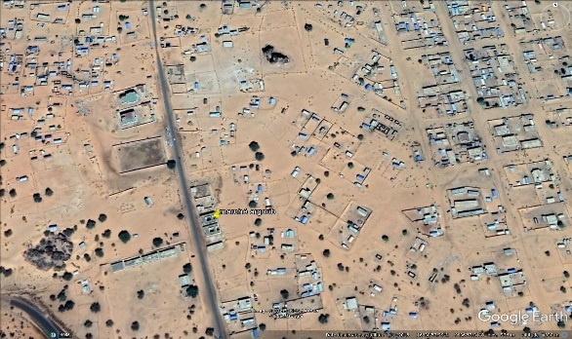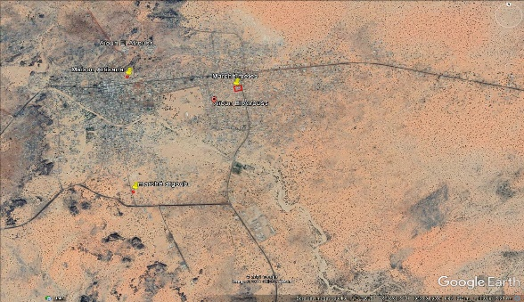
Foncier disponible | Oui ☒ Non ☐  La commune détient un permis d’occuper du site  Si non, explication (nature de la propriété, etc.) :
Contraintes physiques ou risques associés
Etude technique disponible (date) | Oui ☐ Non ☒  Explication (le cas échéant) :
Etude d’Impact Environnemental et Social | Nécessaire ☒ Non-nécessaire ☐  Si nécessaire, est-elle disponible ? : non
Durée d’exécution approximative (en mois) | Etude d’impact Environnemental et Social de 2 mois  Travaux : 8 mois
Justification du projet
Explication rapide de l’impact économique attendu pour la ville | Le projet de réhabilitation et d’extension aura un impact économique sur les populations bénéficiaires :  - Développement des activités économiques de la ville  - La création d’une dynamique économique et urbaine, restructuration spatiale dans la zone du marché et valorisation des terrains autour du marché  - Création des zones commerciales (compartiments du marché multifonctionnel organisés par types d’activités) permettant le développement des services urbains marchands fournis aux populations des quartiers servis ;  - Augmenter des revenus des usagers et offrir à la population une meilleure qualité de produits à un meilleur prix dans des lieux plus attrayants et modernes  - L’amélioration du niveau santé/hygiène de la population  - La création de l’emploi (construction en matériaux locaux)  - Lutte contre l’abandon des populations de leurs quartiers  - Augmentation des recettes municipales à travers la location des boutiques par des prestataires de services et par conséquent des ressources financières supplémentaires permettant d’élargir le champ d’intervention de la Commune.
Description des acteurs économiques situés dans la zone du projet (types et nombre) | - Vendeuses de légumes et fruits  - vendeurs de viandes  - Commerçants détaillants,  - Société Zehra d’eau  - Bouchers  - Coopératives féminines
Nombre d’emplois concernés (Equivalent Temps Plein (ETP)) | Les emplois crées sont estimés pour la réalisation des travaux à 9 ETP sachant que l’exploitation du marché va permettre de créer d’autres emplois (Gérant, gardiens, agents de collecte des déchets, et responsable de maintenance, prestataire de services) en plus des emplois liés à l’impact du projet.
Autres acteurs économiques pouvant bénéficier du projet | - Commerçants de bétails  - Transporteurs,  - Artisans,  - Bouchers  - Coopératives féminines etc.
Y a-t-il des bénéficiaires autres que les acteurs économiques ? | Lesquels :  La population d’Aioun et surtout celle du Quartier de Argoub et les quartiers de Bagdad,Hay université, El vaj,Dakhla,El mina qui auront dans leur zone un grand marché pour se ravitailler et les équipements socio-éducatifs (Université, lycée, stade ;maison de jeunes, poste de santé) et équipements administratifs ‘ hakem, justice) et les
Est-ce que les acteurs économiques bénéficiaires ont été consultés ? | Oui ☒ Non ☐  Description (modes de consultation et dates) : journées de concertations du 19-24 aout 2019 et lors des réunions surles PIP du PDC  Des représentants des commerçants et des acteurs intervenant au marché seront associé dans l’approbation des premières variantes de l’APS de l’étude du Projet
Est-ce que les autorités locales ont été consultées ? | Oui ☒ Non ☐  Description (modes de consultation et dates) :  - JJ/MM/AAAA : Desréunions tenues avec le Wali, le Hakem et les services techniques le 13/12/2020. Ainsi, Ils ont été consultés lors de l’élaboration de plan économique de développement dans lequel s’inscrit prioritairement le projet en question.
Description des besoins et contraintes exprimés par les bénéficiaires | - Nettoyage en permanence du site et conception architecturale permettant la fluidité.  - Nécessite d’approcher les services marchands de la zone.  - Prise en compte de l’approche genre durant tout le cycle du Projet  - Prise en compte des besoins de refugiés
Autres contraintes exprimées par les bénéficiaires | disposer d’un endroit adapté avec toutes les commodités pour exercer leurs activités.
Besoins et contraintes spécifiques exprimés par les femmes | - La compétitivité des hommes par rapport aux femmes étant donné qu’ils possèdent plus de capitaux  - Participation des hommes dans des activités qui concernent habituellement les femmes  - Sécurisation totale du marché pour protéger les femmes contre toutes agressions  - Prise en compte de besoins spécifiques d’aménagement des femmes lors du démarrage des études techniques ou elles i devraient être consultés  - Implication directe des femmes dans la gestion du marché et dans tout le cycle du projet.
Est-ce que le projet permettra de faciliter des investissements privés ? Décrire.  Par exemple : construction nouvelle de boutiques, restaurants, etc. financée par des personnes privées | Oui ☒ Non ☐  Description : Le projet va :  - Rehausser le niveau de compétitivité et entraîner l’investissement dans les domaines qui concernent la ville  - Permettre la construction de e nouvelles infrastructures de services (restaurants et lieux de commerces, agences de transfert d’argent
Est-ce que des investisseurs potentiels ont été identifiés et consultés ? | Oui ☒ Non ☐  Description (modes de consultation et dates) : Des rencontres ont été effectuées avec le syndicat des commerçants et des bouchers lors de l’élaboration du plan de développement et leurs suggestions concernant la gestion du projet ont été pris en compte.  - 19 au 24 aout 2019 :
Description des investisseurs ayant exprimé un intérêt | Type d’investisseur : commerçants, bouchers, artisans, coopératives féminines  Type d’investissement envisagé : Boutiques, boucheries, Restaurants, Ateliers de réparation, Agences de transfert d’argent, artisanat, vente des objets informatiques et téléphones, transport,  Disponibilité du financement (oui/non) : oui
Description des besoins exprimés par les investisseurs | - La sécurité du marché contre les vols  - Renforcement des réseaux eau et électricité  - Enlèvements permanent des ordures
Contraintes exprimées par les investisseurs | - Crainte du rehaussement du loyer  - Entretien et salubrité en permanence du marché  - Manque de transparence dans l’affectation des boutiques
Mesures complémentaires nécessaires
Aspects techniques du projet devant être approfondis | Etudes économique et urbaine du projet de réhabilitation et d’extension du marché du quartier El Argoube dans le cadre de l’étude globale de l’armature commerciale de la ville d’Aioun :  - Etude sur l'offre commerciale de la ville  - Etude sur l'usage du foncier à Aioun (stratégie de mobilisation foncière, de mobilisation de bâtiments existants,…)
Mesures d’accompagnement envisagées | - Concertation sur le mode de gestion du marché  - Mesures de sécurité lors des travaux  - Sensibilisation sur le projet et sa portée  - Spécialisation du marché par activité afin de le rendre plus opérationnel et attractif  - Faciliter l’accès (loyer à la portée des acquéreurs)  - Prioriser l’attribution des boutiques aux femmes bénéficiaires et prendre en compte leurs besoins liés au projet ainsi que les besoins des réfugiés dans la ville.  - Intégration de la population refugiée dans le tissu économique et social de la ville

Fiche Projet du Complexe touristique communal de Selibabi

PRESENTATION DES FICHES PROJETS
PROJET MOUDOUN
PREPARATION DES PIP DES COMMUNES_MOUDOUN
FICHE DE PROJET
Nom de la Commune : | Sélibabi
Intitulé du Projet 3: | Complexe Touristique Communal (y compris projet de construction d’un gite municipal)
Données générales sur le projet
Description succincte du projet  [que/ type de projet, où, impact économique attendu] | Le complexe à construire est bâti sur une superficie de 15 000 m2 et situé dans le centre de la nouvelle ville. Ce complexe comprendra les infrastructures de base pouvant accueillir des visiteurs animés par le désir de se détendre et un espace de travail et d’accueil et d’exposition des artistes et artisans. Cet espace aménagé permettra de créer de nouveaux emplois surtout pour les jeunes et les femmes.  Le site du projet est situé dans la nouvelle zone lotie par l’état, sur l’axe Selibaby-Gouraye dans le cadre de la grande opération modernisation de la ville de Sélibabi. Le site se situe dans une zone déjà viabilisé et est raccordé aux réseaux d’eau et d’électricité.  Le lotissement comprend plus de 300 parcelles déjà attribuées et plusieurs réserves foncières sont affectées pour diverses infrastructures et équipements de base. Plusieurs équipements sont construits ou en cours de l’être, dont le Siege du conseil Régional, L’hôpital régional, le Siege du G5 sahel, un marché de céréales ; marchés a bétail, abattoirs, etc.  A l’heure actuelle 50 logements sont en cours d’érection en matériaux locaux avec une conception originale et attrayante pour les touristes.  L’Agence Taazour a programme également la construction de 250 logements sociaux  La construction de ce pôle au-delà des retombées directes des principaux bénéficiaires, suscite une dynamique permettant des investissements tout autour du projet et qui seront plus ou moins liées à la vocation touristiques et services connexes. Le projet sera réalisé en matériaux locaux en harmonie avec l’expérimentation déjà en cours pour les logements sociaux en construction dans la zone.  Ce projet sera coordonné avec les projets de réalisation des infrastructures avec le développement du nouveau quartier pour garantir son attractivité  et intensifier son impact
Insertion du projet dans la vision 2030 de la commune | Le projet de construction de ce complexe s’insère dans la cadre de la modernisation de la ville Selibabi, capitale régionale frontalière avec les deux pays voisins du mali et le Sénégal et par conséquent la destination d’un grand nombre de personnes et de biens.. La création de ce complexe renforce davantage l’attractivité économique de cette ville.
Projet inclus dans le Plan de développement communal (PDC) | Oui ☐ Non ☒  Explication : Des activités citées dans le PDC regroupées sous l’intitulé de Complexe communal  Le projet initialement prévu est la construction d’un gite municipal pour palier à un manque d’infrastructures d’hébergement dans la wilaya. Cependant la Commune a jugé nécessaire d’insérer le projet dans un complexe plus large pour fournir des prestations aux artisans et touristes en créant un centre d’intérêt pour eux et les jeunes opérateurs économiques évoluant dans le tourisme.
A quel niveau de priorité est-il inscrit au PDC ? | Court terme (1 an) ☒ Moyen terme (3 ans) ☐ Long terme (7 ans) ☐  Explication (le cas échéant) •
Coût approximatif (en mi//ion MRU) | Coût global : 10 million MRU  Le cas échéant, coût de la phase concernée (2021-22) •
Source de financement (pour l'investissement et pour les mesures d'accompagnement) | Subvention Moudoun (en million MRU) :10 millions MRU  Secteur privé (montant): 0 %  Autres sources (et montants) :0 %
Données techniques sur le projet et niveau d'avancement
Description technique du projet (liste des investissements) | Le complexe municipal ,construit en matériaux locaux, comprend :  - Salle de réunion  - Salle de jeu et spectacle  - Aire de jeux  - Auberge avec service  - Latrine  - Place pour exposition  - Cyber  - Aménagement comprenant des allées piétonnes et des plantations  Le complexe sera géré en mode d’affermage . La commune concèdera le complexe à un privé moyennant un cahier de charge d’un commun accord. Le mode de gestion, de maintenance du lieu devra être définie en parallèle des études techniques
Localisation (joindre un plan | 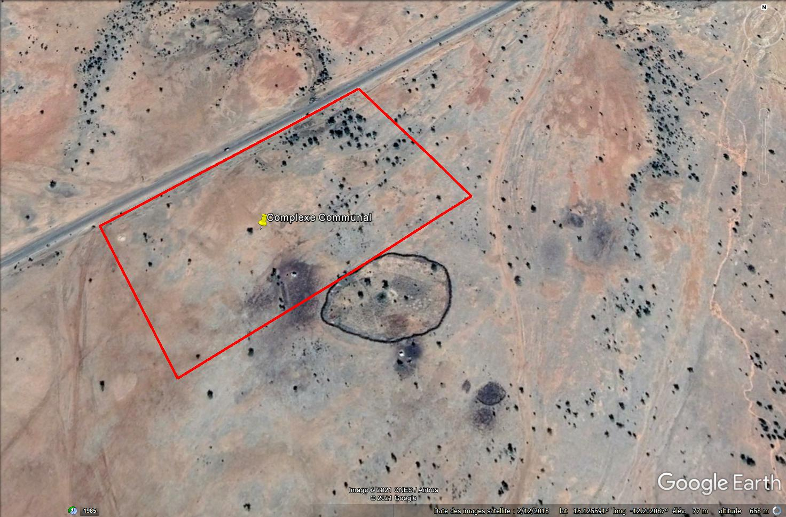
indiquant la localisation du projet (point, tracé, zone,...) —Joindre en connexe un plan détaillé si possible | Au centre de la nouvelle ville de Sélibabi, situé au sud quartier DEIBOUSSAT  D’une superficie de 40 000 m2 (200 m X 200m)
Foncier disponible | Oui ☒ Non ☐  Le foncier est partiellement disponible dans le centre-ville de la nouvelle zone (en attente d’affectation officielle). La commune a identifié une parcelle plus proche de l'urbanisation actuelle (le long de la route de Gouraye, au nord de la ville nouvelle de Sélibabi à 500 m2 des bâtiments administratifs : collège, gare routière, foire, mosquée) pour garantir l'attractivité de l'infrastructure  Si non, explication (nature de la propriété, etc.) :
Contraintes physiques ou risques associés
Etude technique disponible (date) | Oui ☐ Non ☒  Explication (le cas échéant) :
Etude d'Impact Environnemental et Social | Nécessaire ☒ Non-nécessaire ☐  Si nécessaire, est-elle disponible ? : Considérant le caractère inondable du site notamment, le projet est assujetti à une Notice d’impact environnemental et social
Durée d'exécution approximative (en mois) | Etude d'impact Environnemental et Social : 2 mois  Travaux : 8 mois
Justification du projet
Explication rapide de l'impact économique attendu pour la ville | Le complexe est une infrastructure à multiples services que la ville de Selibabi en a fort besoins (manque cruel de type d’infrastructure dans la ville). Ce complexe aura son impact sur les artisans avec l’espace d’exposition de leurs articles, sur les développements des petites et moyenne par l’insertion par la fourniture d’une infrastructure permettant aux jeunes de préparer leurs projet d’entreprises et sur la promotion de la femme et des coopératives féminines et en fin sur le développement de l’attractivité de la ville et du tourisme par la fourniture de services urbains  - Retombées économiques importantes directement sur site mais également pour la ville de Selibabi (tourisme et visites inter régionales et sous régionales).  - Retombées sociales à travers les liens et le cadre convivial qu’assurent les fréquentes rencontres qu’offre l’exploitation du complexe à son achèvement  - Amélioration du cadre de vie de la population  - Valorisation du foncier dans la zone du site du projet  - Plus d’intégration économique et urbaine du quartier d’accueil du site aux autres quartiers de la ville  - Amélioration du paysage urbain de la ville pour la rendre attractive
Description des acteurs économiques situés dans la zone du projet (types et nombre) | Opérateur privé de gestion  Artistes et artisans  Agences touristiques  Jeunes guides touristiques  PME des jeunes  Coopératives féminines
Nombre d'emplois concernés  (Equivalent Temps Plein (ETP) ^{I}) | Plusieurs dans le commerce, le transport,….  La réalisation du projet va générer 6 ETP sachant que l’exploitation du projet va générer des emplois permanents
Autres acteurs économiques pouvant bénéficier du projet | Les commerçants et opérateurs économiques,  Agences de change et de transfert d’argent  Transporteurs, le secteur informel, Les banques : BNM, BMCI, BCI, BMS, BMI, ORA Banque, Etijari Banque, Société générale.  Agences publiques de financement : CAPEC, CDD, DJIkkE,
Y a-t-il des bénéficiaires autres que les acteurs économiques ? | Lesquels : la population de la région et la sous-région
Est-ce que les acteurs économiques bénéficiaires ont été consultés ? | Oui ☒ Non ☐  Les entrepreneurs, les commissionnaires, commerçants, les hommes d’affaires ont été consultés au moment de l’élaboration du PCD au mois de mars 2019.  De plus des consultations spécifiques se poursuivront avec les artistes et artisans, négociants et opérateurs économiques évoluant dans le tourisme  Ces entretiens auront pour objet, une meilleure planification et mutualisation de leur activité dans un espace adapté. Ils seront étroitement associés à la définition du programme d’aménagement de l’équipement à la phase APS des études, notamment au niveau de l’arbitrage sur toutes les variantes

1 ETP correspond donc à 1 519 heures de travail sur une année civile, qui peuvent être réalisées par un ou plusieurs salariés. Exemples : Un salarié à temps plein sur 12 mois = 1 ETP. Un salarié à temps partiel (50%) sur 12 mois = 0,5 ETP.
1 ETP correspond donc à 1 519 heures de travail sur une année civile, qui peuvent être réalisées par un ou plusieurs salariés. Exemples : Un salarié à temps plein sur 12 mois = 1 ETP. Un salarié à temps partiel (50%) sur 12 mois = 0,5 ETP.

